Государственное бюджетное дошкольное образовательное учреждение центр развития

ребёнка – детский сад № 54 Колпинского района Санкт-Петербурга
Технологическая карта
НОД
с детьми подготовительной группы
«Вода на полотнах художников»
Педагог дополнительного образования Бойко Н.А.
Дата проведения 15.11.21 год
Цель для педагога: создать условия для восприятия различных по содержанию и средствам выразительности произведений по морской тематике
Педагогические задачи:
Образовательные:
1. На примере произведений русских художников обогащать представления детей о пейзаже, его видах, особенностях передачи настроения.
2. Активизировать и поддерживать проявление исследовательского поведения в отношении освоения средств выразительности – цвет, колорит, контраст.
2. Обогащать представления о разнообразии цветов и стимулировать самостоятельный поиск оттенков (д/з)
3. Развивать грамматически правильную диалогическую и монологическую речь.

Развивающие:
Развивать:
- художественное восприятие, умение откликаться и понимать художественный образ;
- познавательные процессы, эстетические способности;
- умения высказывать суждения по поводу увиденного.
Активизировать использование слов и словосочетаний: марина, морской пейзаж, художник – маринист, оттенки цвета.
Воспитательные:
1. Прививать интерес к рассматриванию и сравнению разных по настроению и манере авторов пейзажей, изображающих воду.
2. Поддерживать стремление к совместной коммуникативной деятельности со сверстниками.
2. Поощрять проявление эмоций, умение откликаться на прекрасное в искусстве

Цель для детей: превратиться в эксперта и активно участвовать в обсуждении картин
Задачи для детей:
1. Активно отвечать на вопросы
2. Рассказать какой цвет бывает у воды и от чего он зависит.
3. Вспомнить и рассказать о средствах выразительности в живописи.
4. Сравнить картины.
5. Соотнести образные выражения и изображённую на полотнах водную стихию.
6. Участвовать в этюде, показать разные «настроения» воды.
7. Провести эксперимент с цветом (д/з)
Оборудование: ноутбук, интерактивная доска, диск с произведениями искусства И.К. Айвазовский. Кронштадтский рейд. Фрагмент.1840 г., И.К. Айвазовский. Итальянский пейзаж. Вечер. 1858 г., А. И. Куинджи. Море. Крым. 1889 – 1908 гг
Мотивация детей к деятельности | Специфика детской деятельности
1.Педагог: Ребята, сегодня у нас очень интересное занятие. Попробуйте отгадать чему оно будет посвящено.  Поле синее,  Овцы белые,  На поле пасутся,  К берегу несутся  Педагог: Вы верно догадались, хорошее объяснение дала София, действительно, разговор пойдёт о море, воде.  - Уважаемые эксперты, вспомните, с какими пейзажами мы уже познакомились?  -Что на них было изображено?  Слайд 1. Демонстрирую в течении 1-2 минут слайд с изображением.  Обобщаю ответы детей, акцентирую внимание на морском пейзаже.  Педагог: Молодцы, вы все правильно сказали и вспомнили, что морской пейзаж - марина. А художники, которые пишут морские пейзажи – маринисты.  Педагог: Послушайте, какое замечательное стихотворение написал Б.В. Заходер о воде.  Ах, вода, ты вода,  Ты вода соленая!  Отчего ты, вода,  Не всегда  Зеленая?  Отчего иногда  Ты такая синяя?  То черна ты, вода,  То белее инея?  — Что ж, была  Я бела —  Видно, от волнения...  Я и синей была —  Дело настроения...  Я от гнева черна,  От тоски — зеленая,  А от слез  Я, вода,  Навсегда  Соленая...  - Какого цвета бывает вода?  - Какие причины изменения цвета назвал поэт?  Педагог: отлично, вы запомнили, что у воды бывает «настроение». Точно, Иван, от гнева вода становится чёрной и т.д. Отмечаю ответы детей.  Ребята, посмотрите на картину (рассматриваем 3 картины по определённому алгоритму)  - Что вы видите на картине?  -Какого цвета в картине больше?  - Какой у этого цвета характер?  -Чем отличается синий цвет моря от синего цвета неба?  -Какой характер может быть у моря, и как это показывает художник?  -Как вы думаете, чем являлось море в жизни и творчестве художника?  -Какие ещё водные объекты изображают художники?  После ответов детей использую парафраз (отмечаю каждый ответ, при необходимости перефразирую, не изменяя смысловой нагрузки)  Педагог: Ребята сравните картины по настроению (две) Айвазовского «Кронштадтский рейд и Итальянский пейзаж. Вечер.  -Зависит ли настроение картины от средств выразительности?  Педагог: замечательно. Очень подробно рассказала София о средствах выразительности. Живописец с помощью этих средств передает настроение, чувство радости или грусти, красоту окружающего мира. Например, цвет и колорит. Цвет – в живописи главное выразительное средство. С его помощью творец создает художественное изображение, моделирует пространство, задает ритм, воздействует на зрителя. Необходимый цвет получает на палитре, смешивая краски. Затем создает единственный для каждой картины колорит – гармоничное соотношение цветов, воплощая образную идею. В природе цвета делятся на 2 гаммы – холодную, спокойную и умиротворяющую, и теплую, активную и веселящую. Вместе они ведут себя контрастно, теплый цвет кажется ближе, а холодный отступает вглубь. (показ)  Контраст в живописи – разница в цвете, тональности, насыщенности. Сочетание противоположных параметров – пятен и линий, яркого и мрачного. Контраст может быть легкий или напряженный. Это зависит от цветов спектра. Теплые – цвета огня, холодные – неба и воды. Светлые и темные цветовые пятна помогают рассмотреть строение и форму предмета. | Ребята слушают загадку, разгадывают, поясняют ответ  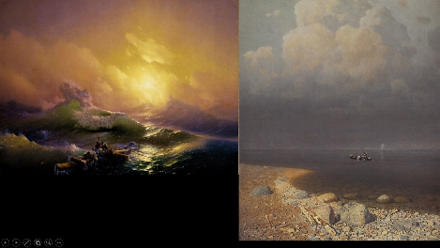  Ребята вспоминают ранее рассмотренные пейзажи, называют детали, названия (при помощи педагога при необходимости)  Дети слушают стихотворение и отвечают на вопросы какого бывает цвета вода и от чего меняет цвет:  Зависит цвет от «настроения»: от волнения – белая, от гнева – черная, от тоски – зелёная, от гнева – черная…  Ребята рассказывают, что вода меняет цвет  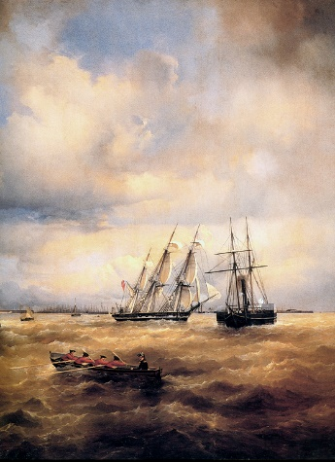  Дети рассматривают картины, отвечают на вопросы, отмечают цвет, используемый художником; отличие цвета при изображении моря и неба  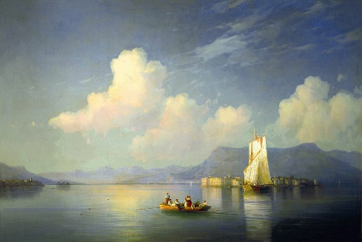  Рассуждают о «характере» моря и как художник может его передать в картине.  Называют объекты, которые изображают художники – маринисты.  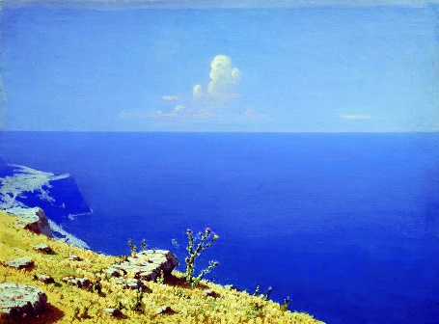  Выдвигают предположения о том, что значило море в жизни и творчестве художников.  Дети сравнивают два пейзажа, называют средства выразительности и приходят к выводу, что настроение картин зависит от средств выразительности.
2.Упражнение «Образные слова» - предлагается подобрать выражение и пояснить выбор.  Педагог: Ребята к какому полотну больше подходит выражение:  «водная стихия»  «бурлящее море»  «водная гладь»  «кипящее море»  «зеркало воды»  Педагог: Вы очень точно соотнесли выражение и изображение на полотне, объяснили свой выбор. Прекрасно пояснила сравнение Даша, в гладкую поверхность воды можно смотреться как в зеркало.  Педагог: Художники – маринисты мастерски изображают поверхность воды – гладь, барашки, большие волны.  Этюд «Море»  Педагог: Ребята, попробуйте превратиться в журчащий ручеёк.  Прекрасные ручейки. Очень выразительный ручей у Арины.  - А теперь вы бурлящее море.  Замечательно, какие огромные волны вздымаются у Максима.  - Покажите спокойствие полноводной реки.  Красивые спокойные реки получились.  Отлично. Вы попробовали себя в роли водной стихии.  Для многих художников водная стихия – одно из интереснейших объектов природы. Используя разнообразные оттенки цвета, авторы в своих произведениях стремились запечатлеть неповторимость, красоту и разнообразие настроений водной стихии.  Педагог: В группе или дома вы можете поэкспериментировать с красками – гуашью и акварелью – для получения разных оттенков синего цвета, а так же нарисовать «Восход солнца над морем», «Царь – океан», «Морские просторы» | Дети подбирают выражения к рассмотренным картинам и поясняют выбор  Дети участвуют в этюде, изображают журчащий ручеёк, бушующее море, спокойную реку.  Дети выражают желание поэкспериментировать с красками и нарисовать море.
Литература: 1. Абраменко И. М., Блидченко М.П., Галузо О.А., Синегубова Н.Ю. Особенности восприятия скульптуры детьми старшего дошкольного возраста // Образование и воспитание. — 2019. — № 5 (25). — С. 5-7.
2. Столяров Б.А., Вербенец А.М., Зуева А.В., Зудина М.А., Коршунова О.А. «Мы входим в мир прекрасного» образовательная программа и методические рекомендации для педагогов дошкольных образовательных учреждений, музейных педагогов и студентов педагогических вузов, СПб, 2013

